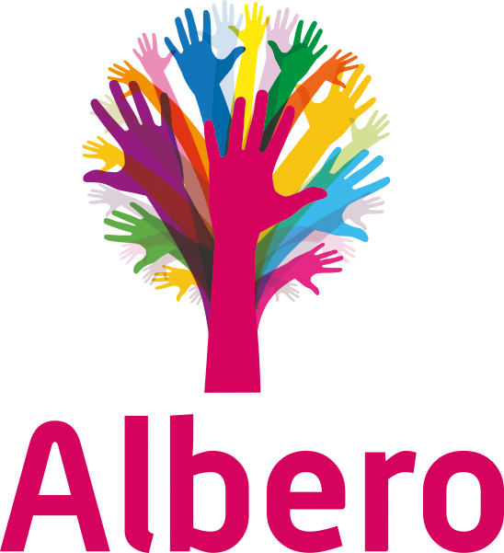 |  |  |  |  | UPDATE van de GMR  maart 2026  Terugblik  Tijdens deze vergadering wordt het financieel 2025 overzicht getoond. Als document staat het wachtwoordenbeleid op de agenda en verder is er veel ruimte voor de onderwerpen gegevensbescherming en digitale geletterdheid.  Vergadering 3 maart 2026  Namens het college van bestuur woont Antoine Kunst altijd een deel van de vergadering bij. Hij geeft dan allerlei informatie, praat mee over een aantal zaken en neemt vragen en opmerkingen van de GMR mee terug. Dit keer was er een financieel overzicht van 2025. Dit was vooral om te laten zien hoe het met de liquiditeit van Albero staat. Door het nemen van allerlei besluiten en het maken van keuzes, blijkt dat Albero het afgelopen jaar een goed resultaat heeft behaald, het lukt nu goed om boven de norm te blijven.  Het wachtwoordenbeleid wordt doorgenomen en met enkele kleine aanpassingen van instemming voorzien door de PGMR en door de OGMR van een positief advies. Het wordt als een mooi document beoordeeld.  De functionaris gegevensbescherming heeft een verslag ingediend. Hierin blijkt dat Albero op de goede weg zit. Er wordt door de GMR doorgesproken over het gebruik van emailadressen van leerlingen en daar komt de vergadering later op terug. Ook op digitale geletterdheid zal een volgende vergadering worden doorgesproken. Tenslotte zullen aan het eind van dit schooljaar zowel een PGMR als een OGMR-lid aftreden (wat eigenlijk elk jaar wel gebeurt), dus zullen binnenkort de vacatureadvertenties weer verschijnen.  Vergaderdata 2025-2026  12 mei  30 juni , met RvT  Met vriendelijke groet,  Voorzitter Patrick Schipper(p.schipper@alberoscholen.nl ), Secretaris Eveline de Visser (e.devisser@alberoscholen.nl ), Dick van de Linde, Esther Yuen, Gerda Dousma, Hanna van Oostende, Lydia Verstraate, Evelien Zondervan en Monique Bomer.
 | Inhoud
 |  | Terugblik
Vergadering
3 maart 2026

